Урок 1
8 класс

Причины пожаров в жилых зданиях

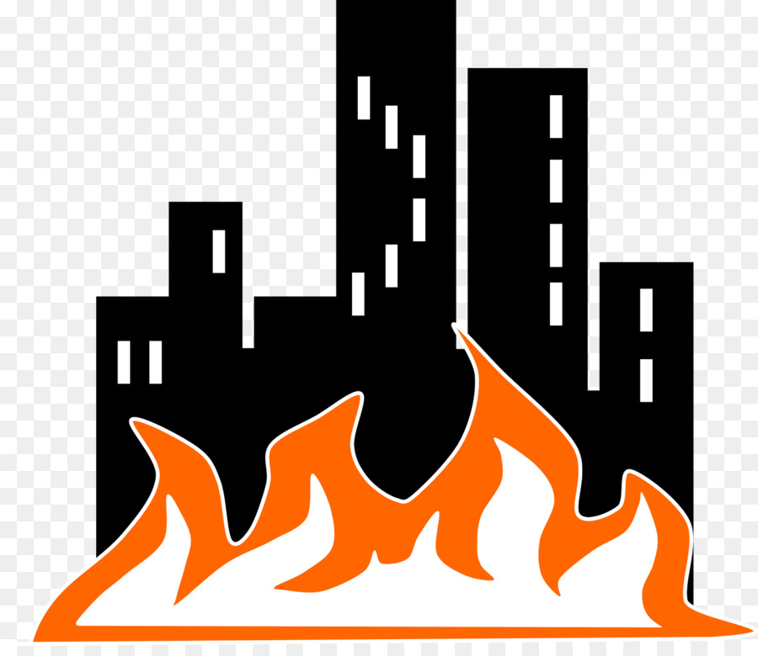

Горение

Сложный физико-химический процесс превращения исходных веществ в продукты сгорания в ходе экзотермических реакций, сопровождающийся интенсивным выделением тепла.

Сущность горения была открыта в 1756 году великим русским учёным М. В. Ломоносовым.

Чтобы протекал процесс горения, необходимы следующие условия: наличие горючего вещества, наличие окислителя, наличие источника воспламенения.

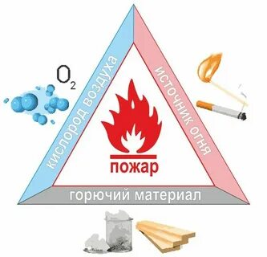

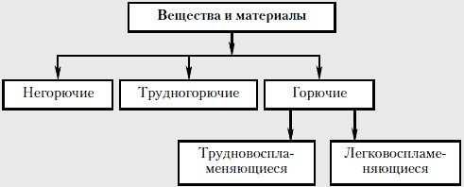

Вещества и материалы подразделяются -

на негорючие вещества, неспособные гореть;

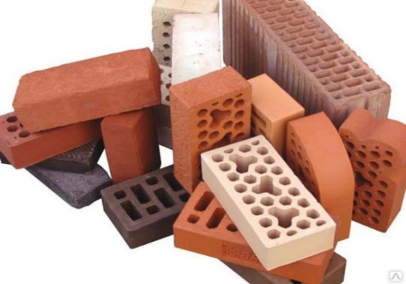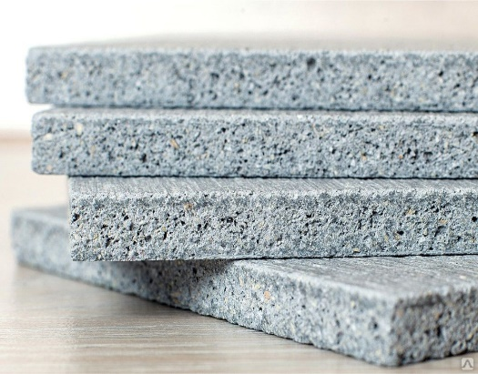

кирпич шлакобетон
на трудногорючие вещества, способные гореть под воздействием источника зажигания, но неспособные самостоятельно гореть после его удаления;

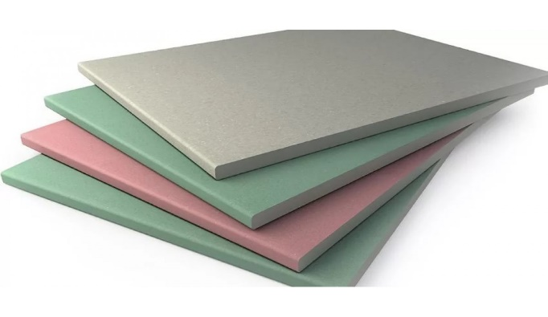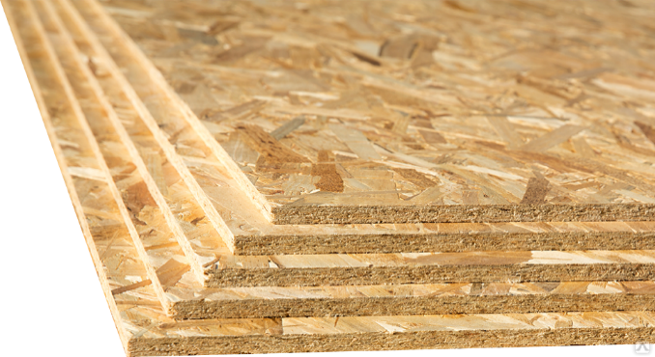

гипсокартон стружечные плиты

на горючие вещества, способные гореть после удаления источника зажигания.

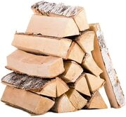
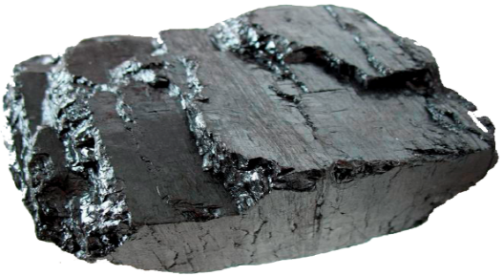
дрова каменный уголь

Трудновоспламеняющиеся, способные воспламеняться только под воздействием мощного источника зажигания.
К таким веществам относятся полихлорвиниловая плитка, стеклопластик, древесина, подвергнутая поверхностной огнезащитной обработке, и другие.

Легковоспламеняющиеся, способные воспламеняться от кратковременного воздействия источников зажигания с низкой энергией (пламени, искры).

К легковоспламеняющимся веществам относятся все горючие газы (водород, метан, этан, пропан и другие), горючие жидкости (ацетон, бензин, бензол, диэтиловый эфир и другие) и горючие твердые вещества (целлулоид, полистирол, древесная стружка, лист бумаги и другие).
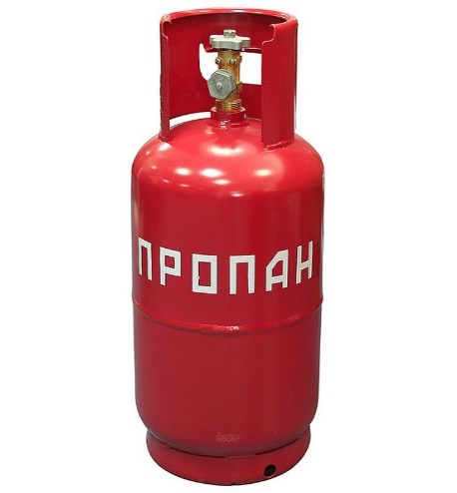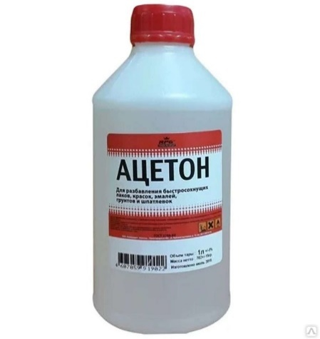

Наличие окислителя (обычно окислителем при горении веществ бывает кислород воздуха; кроме него окислителями могут быть химические соединения, содержащие кислород в составе молекул: селитры, перхлораты, азотная кислота' окислы азота и химические элементы: фтор, бром, хлор).

Кислород
Кислоро́д (O, лат. oxygenium) — химический элемент 16-й группы (по устаревшей короткой форме периодической системы принадлежит к главной подгруппе VI группы, или к группе VIA), второго периода периодической системы, с атомным номером 8.

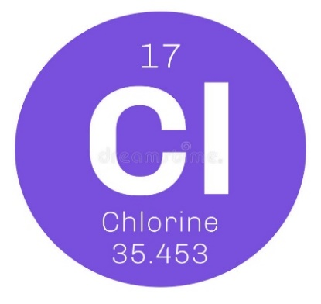

Наличие источника воспламенения (открытый огонь свечи, спички, зажигалки, костра или искры).

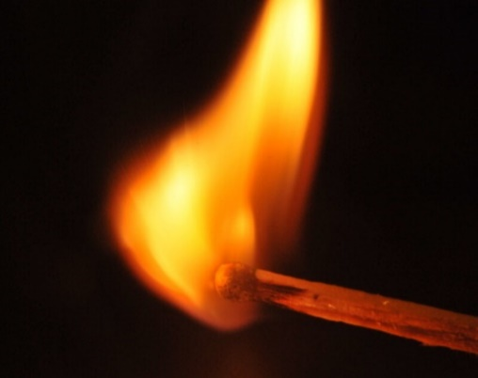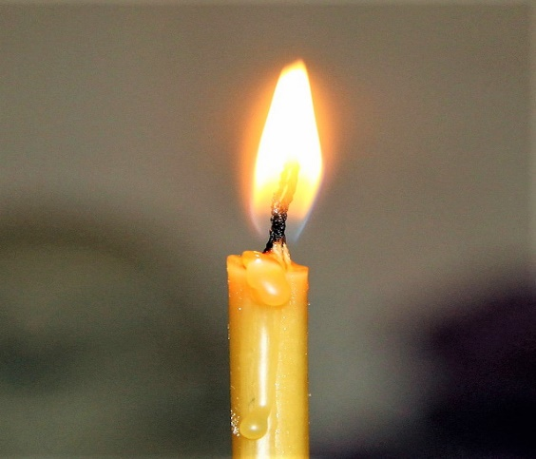

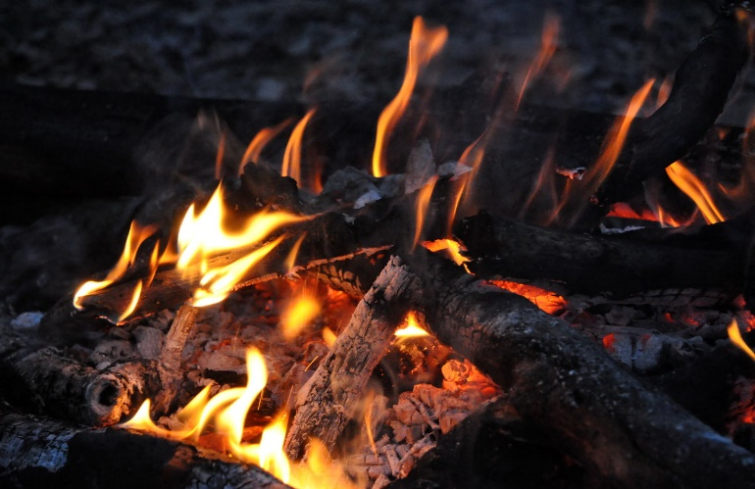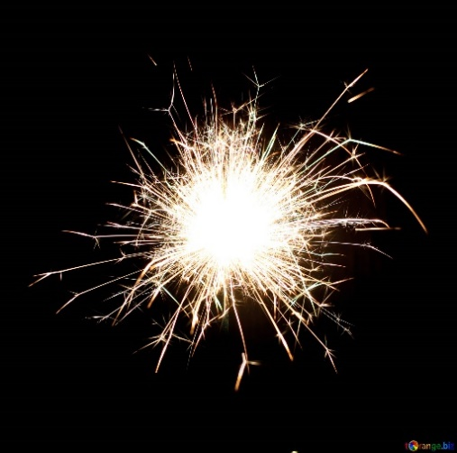

Причины пожаров в доме из-за электрических приборов

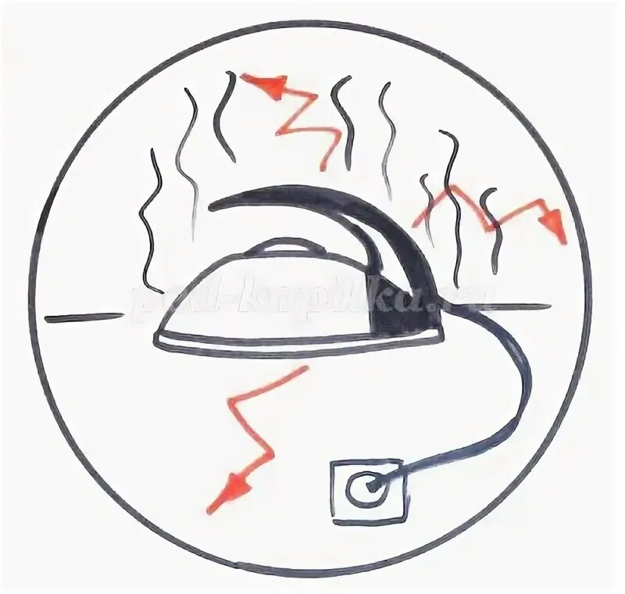

Информация МЧС

Причина пожара | Число пожаров в 2021 году
Кабели и провода | 40 232
Выключатель, розетка, вилка, удлинитель | 5344
Щиток, электросчетчик | 3317
Бытовые нагревательные приборы: масляные радиаторы, конвекторы и подобное | 3301
Приборы освещения | 927
Холодильник | 775
Электроинструмент | 719
Бойлер | 707
Электроплита | 623
Трансформатор, стабилизатор | 478
Стиральные, швейные машины и подобная техника | 437
Телевизор | 294
Автоматический выключатель | 290
Компьютеры и периферия | 287
Кондиционер | 170
Микроволновка | 146
Утюг | 70
Магнитофоны и устройства звукозаписи | 66
Электрозвонок | 39

Удлинители
Удлинители могут искрить, нагреваться, плавиться и загораться. Часто это происходит не из-за неисправности удлинителя, а из-за неправильного использования.

Лучше пользоваться удлинителем с предохранителем — обычно внешне предохранитель выглядит как красная кнопка на корпусе и нужен, чтобы автоматически обесточить приборы при перегреве.

Контролируйте, чтобы кабель удлинителя не повреждался: не сгибался на излом, не пережимался дверью или ящиком шкафа. Кабели для удлинителей делают из мелких медных жил: если часть их разорвется, удлинитель продолжит работать, но в месте разрыва появится опасная зона — здесь кабель будет нагреваться и, возможно, искрить.

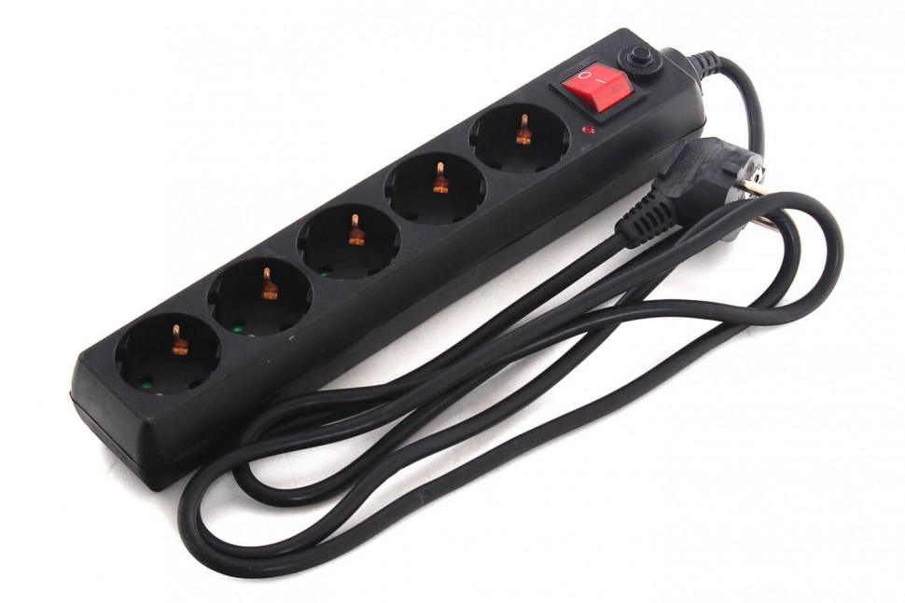

Конвекторы и радиаторы

Если обогреватель правильно установлен и ничем не закрыт, горячий поток воздуха рассеивается по помещению. Но если прибор накрыть или уронить на пол, циркуляция воздуха прекратится. Детали прибора и проводка накалятся — произойдет воспламенение.
Два основных правила, чтобы конвектор или радиатор не загорелся:

- не накрывайте включенный прибор: сверху нельзя класть одежду, тряпки. Особенно опасно класть мокрые вещи, чтобы их посушить. В таком случае пожар может произойти из-за попадания влаги на электрические детали.
- расположите прибор свободно — вокруг радиатора должно быть достаточно места для рассеивания тепла. Нельзя прислонять его к кровати или заставлять мебелью со всех сторон.

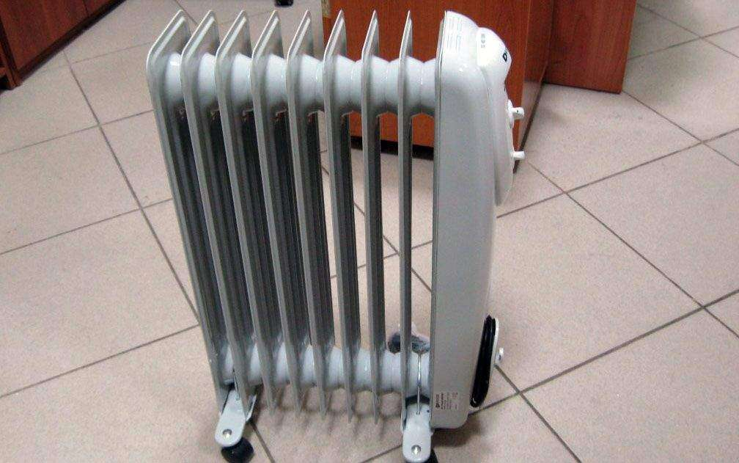

Приборы освещения
Лучше отказаться от ламп накаливания, галогенных и люминесцентных ламп и перейти на светодиодные, к тому же это экономит электричество.

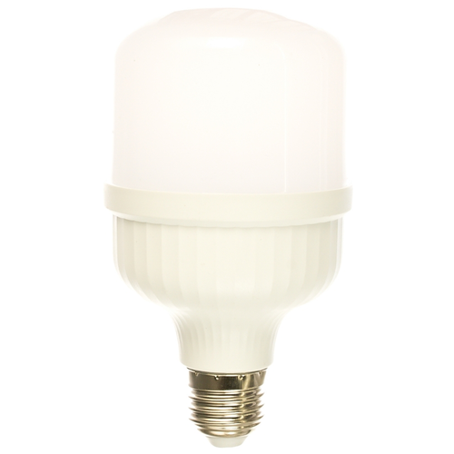

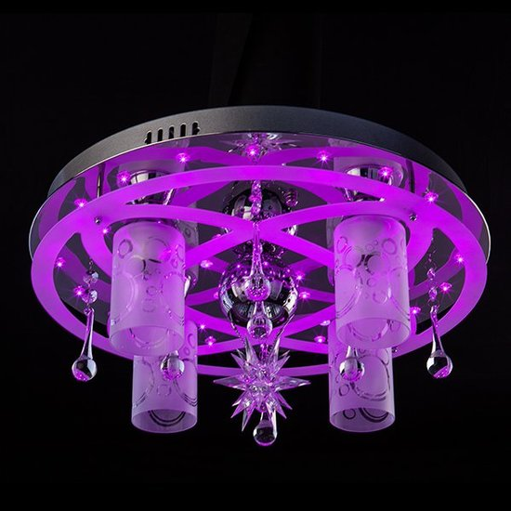

Холодильник
В холодильнике может произойти замыкание — компрессор, термостат или лампа освещения загорится, огонь перейдет на пластиковые детали, и начнется пожар. Обычно горят старые холодильники, в которых оборудование изношено.
Уберите холодильник от источников тепла, например, батареи и проверьте, чтобы на него не светило солнце.
Не ставьте внутрь теплые и горячие продукты.
Убедитесь, что холодильник не придвинут задней стенкой вплотную к стене: позади прибора должно оставаться пространство для охлаждения рабочих элементов.
Проверьте, чтобы на задней стенке холодильника не скапливались залежи пыли. Пыль убирают мягкой щеткой или пылесосом.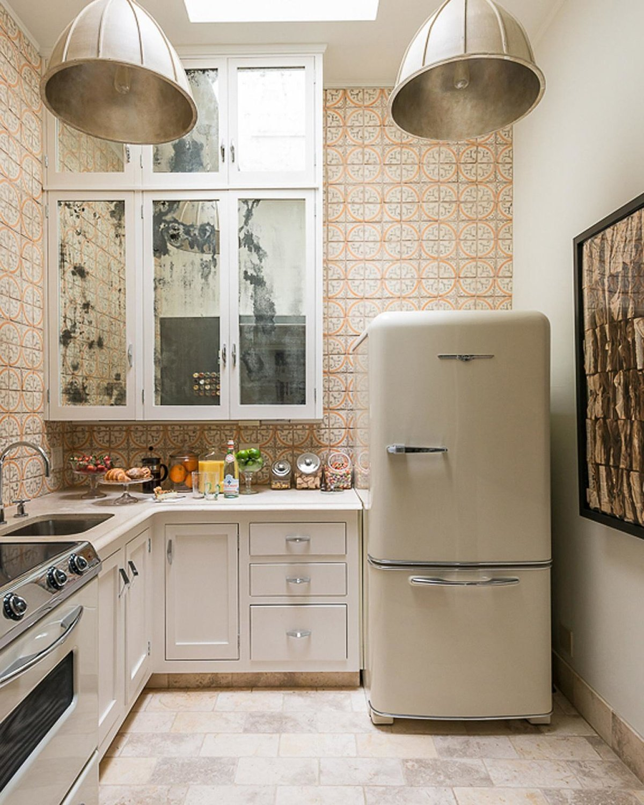

Электроплита
Поверхность электроплиты может раскаляться до +500 °C, такая температура опасна сама по себе.
Но чтобы произошел пожар, должно совпасть два фактора:
- плита долго включена и накалилась.
- на плите или рядом есть предметы, которые могут воспламениться.
Часто пожар происходит, когда плиту забыли выключить, оставив на ней кастрюлю или сковородку. Из-за перегрева пригорает пища, плавятся пластиковые части посуды и загорается деревянная ручка. Также может воспламениться пластиковая обшивка мебели поблизости.

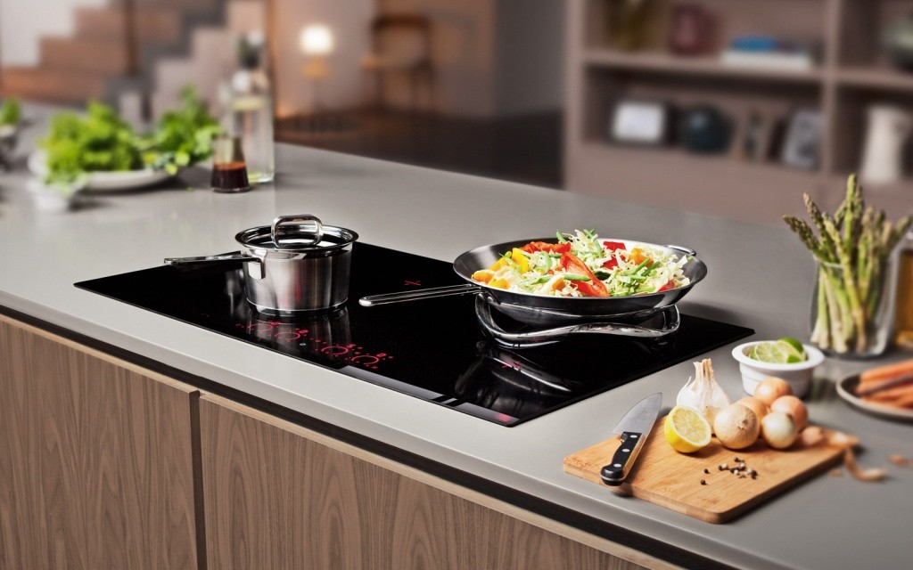

Стиральная машина
Стиральные машинки загораются не так часто, и, как правило, это результат поломки в старых моделях.

Пожару часто предшествуют явные сигналы поломки: запах гари, дым, потрескивания, щелчки, вода под машинкой, иногда даже видны искры. Это нельзя оставлять просто так — вызовите мастера, чтобы он разобрался.

Также имеет значение, как подключена стиральная машина. В идеале у нее должна быть отдельная влагозащищенная розетка с заземлением.

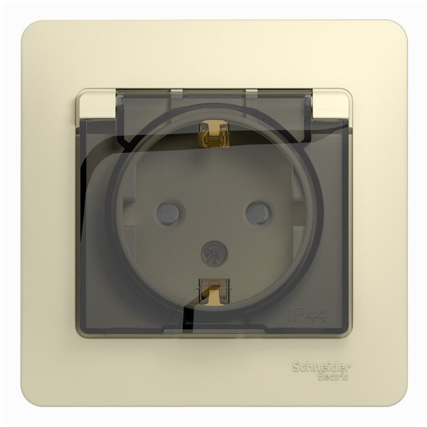

Телевизор
Телевизор или плазменная панель вряд ли загорятся сами по себе, основная опасность здесь — перенапряжение в розетке.: если произойдет скачок напряжения, он может загореться.

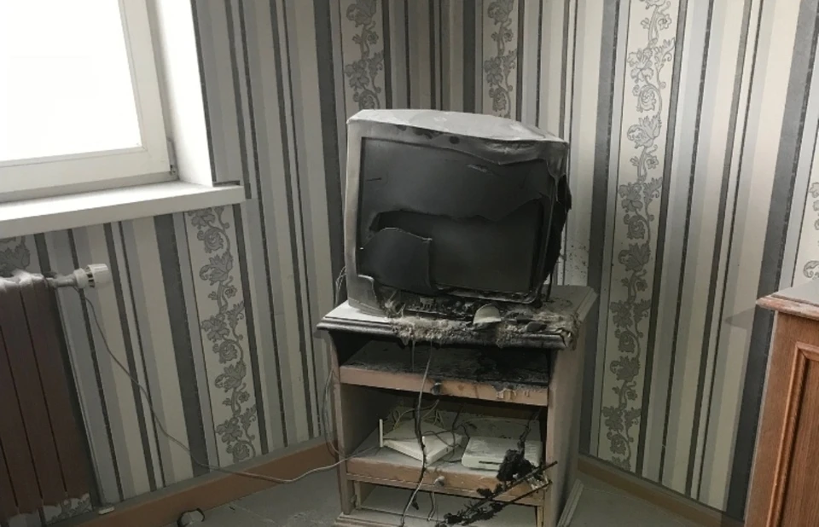

Утюг

Подошва утюга при работе разогревается до +200 °C, и такой источник тепла может легко поджечь ткань или, например, дерево.
Все современные утюги автоматически прекращают нагреваться, когда температура подошвы достигла заданной. Поэтому если просто оставить утюг в вертикальном положении, скорее всего, ничего не произойдет: он будет включаться и выключаться хоть весь день, но не загорится.
Другое дело, если утюг оставили включенным, когда он лежит подошвой на поверхности. Температуры нагрева может хватить, чтобы поверхность воспламенилась. Особенно опасны гладильные доски, так как сверху они покрыты тканью.
Покупайте новые модели утюгов, которые оснащены защитой от пожара. Они автоматически отключаются, если находятся без движения: через 5—15 минут в стоячем положении и через 20—30 секунд в лежачем. Эти функции могут называться «защита от пожара», «защита от опрокидывания» или «автоотключение».

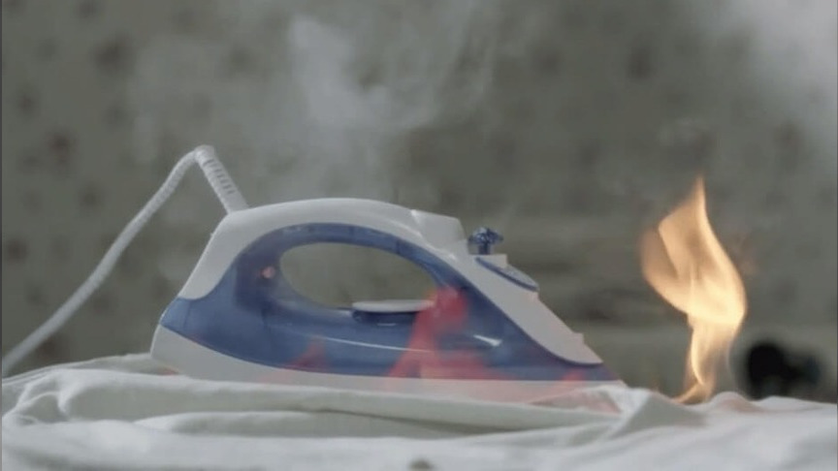

К причинам, не связанным с электричеством, относятся следующие факторы:
- утечка газа. К ней приводит самовольная установка газовых приборов или их ремонт не мастером. Другая причина - приготовление пищи на газовой плите без присмотра.
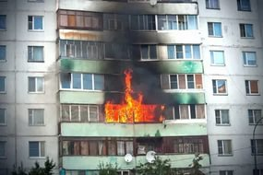

- курение в неприспособленных для этого местах: в постели, вблизи газовой плиты, на балконе;
- игры детей с огнем, чаще всего со спичками;
- использование пиротехнических средств: бенгальских огней, петард, хлопушек, фейерверков;

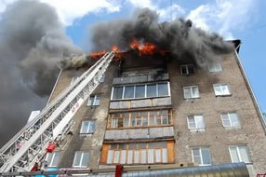

- разведение костров на чердаке или в подвале, жарение шашлыков на балконе;
- пользование свечами или керосиновыми лампами;
- неосторожное обращение с красками и лаками, легковоспламеняющимися препаратами бытовой химии;

- неумелое использование газовых горелок и другого огнеопасного инструмента при проведении ремонта в доме.

В частном секторе возгорание зданий происходит при неправильной эксплуатации отопительных печей и несвоевременной чистке дымоходов, при сжигании во дворе сухих листьев, травы и другого мусора. Еще один фактор возникновения пожара, который часто встречается - небрежность. Уходя из дома, человек забывает перекрыть кран на газовой трубе или выключить конфорку, оставляет включенным утюг или электрочайник.
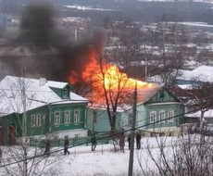

Нередки случаи, когда возгорание происходит из-за выброшенной под деревянную постройку горячей золы. Хранение в сарае газовых баллонов, канистр с бензином и другими горючими материалами.

Тест "Пожары в жилых зданиях»
1. Назовите условия, при которых может возникнуть пожар?
а) горючее вещество и восстановитель
б) горючий материал, источник огня или тепла, кислород
в) теплообмен между веществами
2. Формула какого химического элемента изображена на рисунке?
а) кислорода, б) фтора, в) хлора

3. Нарушена пожарная безопасность в доме?
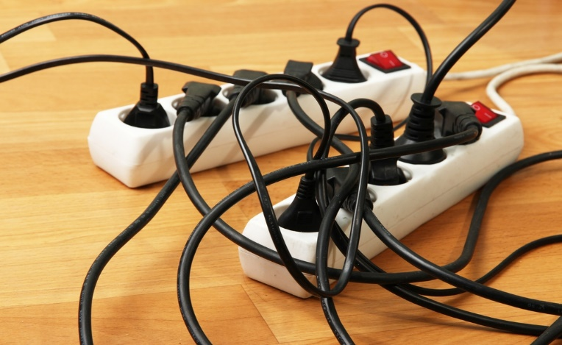
а) да, б) нет

4. Каким удлинителем лучше пользоваться в доме?
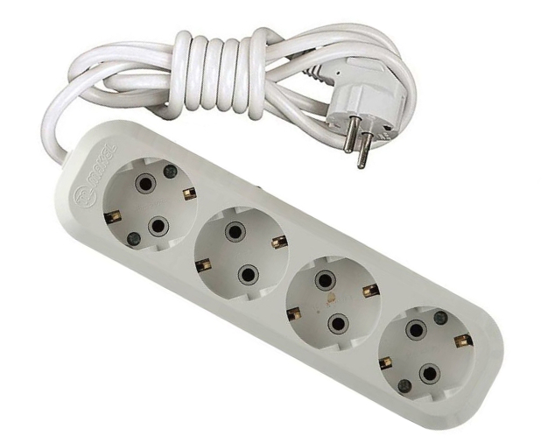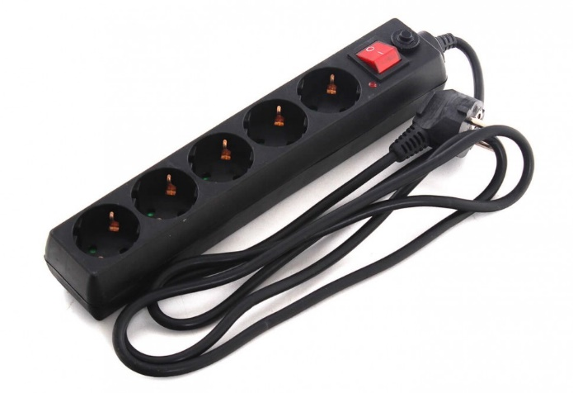

№ 1 № 2
а) № 1, б) № 2

5. Какие из веществ относятся к легковоспламеняющимся?
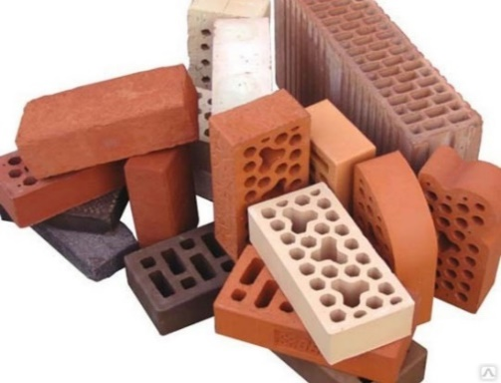
№ 1 № 2 № 3

а) № 1, б) № 2, в) № 3

